Kálvin téri református templom
1. A református egyház legismertebb fővárosi temploma.
2. A templom klasszicista stílusban, 1816-tól 1830-ig épült Hild Vince tervei alapján.
3. Építészeti érdekessége, hogy eredetileg két toronnyal tervezték.
4.
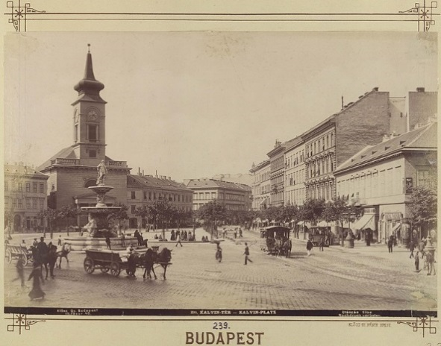Forrás: https://commons.wikimedia.org/wiki/File:K%C3%A1lvin_t%C3%A9r,_Danubius_k%C3%BAt,_reform%C3%A1tus_templom._-_Budapest,_Fortepan_82567.jpg

Református Nagytemplom
1. Az ország legnagyobb református temploma.
2. A templom helyén már a középkorban is templom állt, de az leégett.
3. Harangja Magyarországon jelenleg az 5. legnehezebb templomi harang.
4. 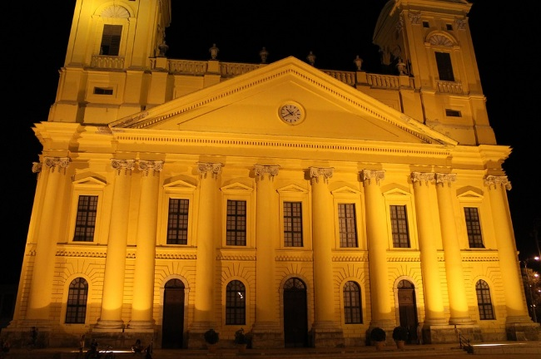 Forrás: https://www.maxpixel.net/The-Great-Church-Of-Debrecen-Debrecen-Hungary-375194

Szilágyi Dezső téri református templom
1. A második legnagyobb református templom Budapesten.
2. Neogótikus stílusban épült.
3. Barna, sárga és zöld mázas Zsolnay-cserepekkel fedett.
4. A templomot 1896 virágvasárnapján szentelték fel.
5. 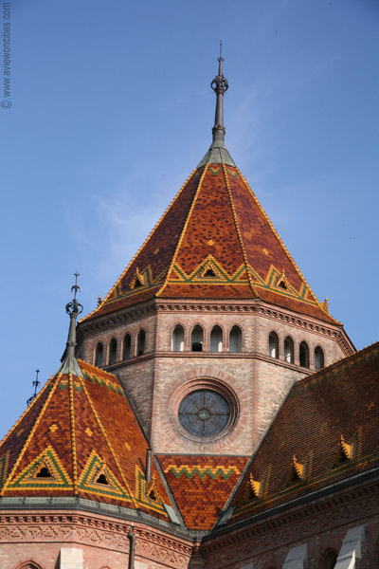Forrás: http://www.aviewoncities.com/gallery/showpicture.htm?key=kvehu0052

